Bé hãy tô màu cho các hình để hoàn thiện dãy sắp xếp hình nhé!

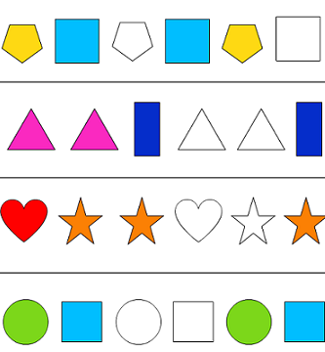

Bé hãy hoàn thiện dãy sắp xếp bên dưới nhé!
